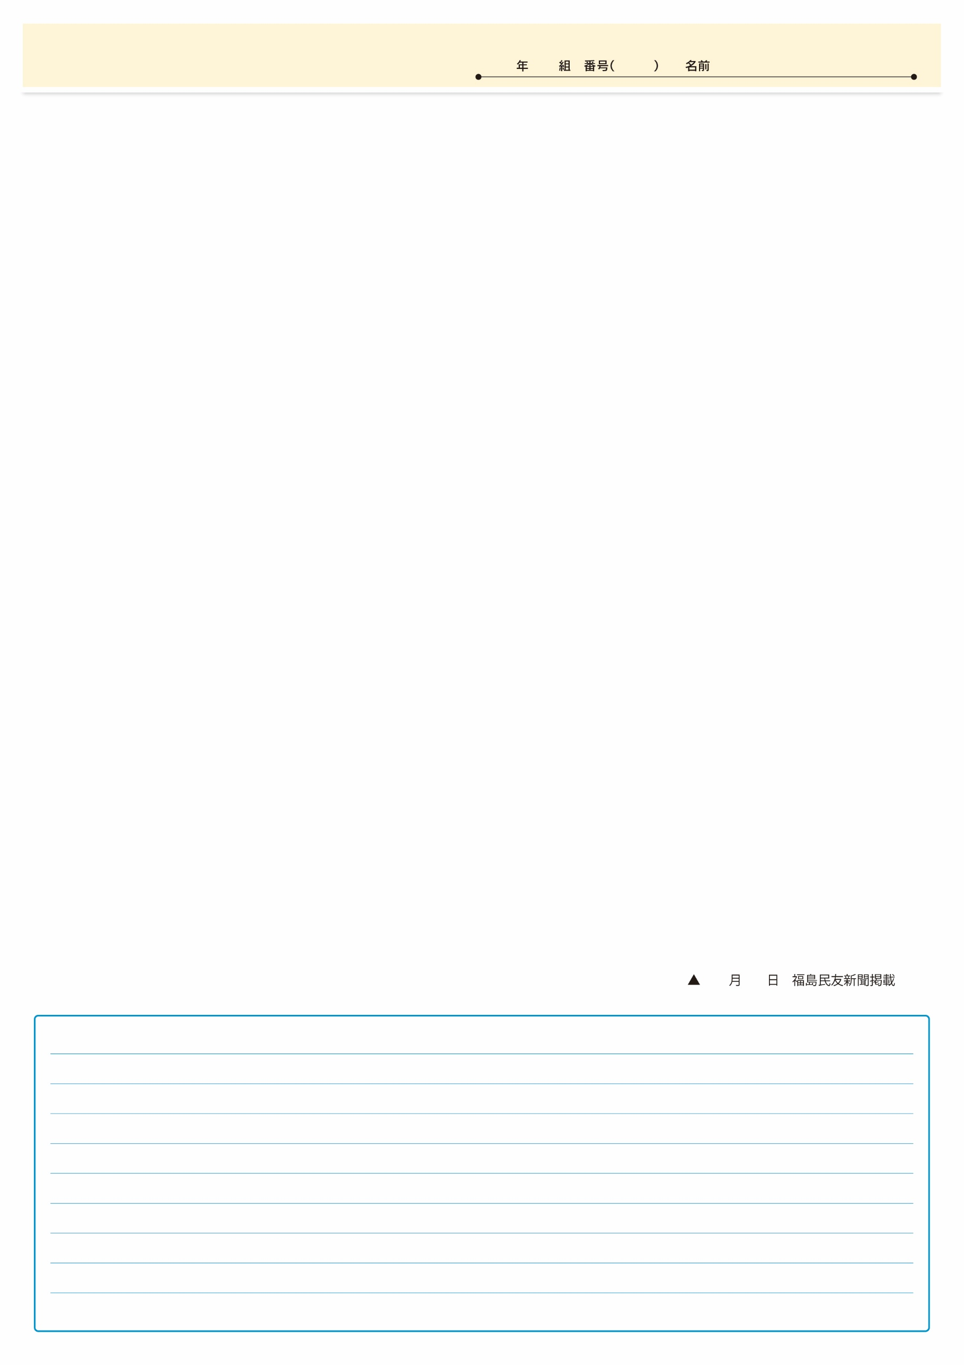

フリー・ワークシート

▲00月00日 ■■■■新聞掲載